《安全评价报告信息公布表》
机构名称 | 重庆市安全生产科学研究有限公司 |  |  |  |  | 资质证号 |  |  |  | APJ-（渝）-001
委托单位 | 中国石油化工股份有限公司西南油气分公司
项目名称 | 金山1HF井试采地面工程安全验收评价
项目类别 | □预评价 □现状评价 ☑验收评价 □其他
所属业务类别 |  | 石油天然气开采
安全评价过程控制情况
安全评价项目管理 | 项目组组长 |  |  |  | 技术负责人 |  |  |  |  |  | 过程控制负责人
安全评价项目管理 | 赵紫微 |  |  |  | 陈美宝 |  |  |  |  |  | 冯皓
编制过程 | 报告编制人 |  |  | 报告提交日期 |  |  |  | 报告审核人 |  |  |  | 报告审批人
编制过程 | 罗刚 |  |  | 2023.12 |  |  |  | 蒋平 |  |  |  | 徐茂
姓 名 | 认定专业 |  | 安全评价师从业识别卡/证书编号 |  |  |  |  | 注册安全工程师  注册证号 |  |  |  |  | 是否专职
罗刚 | 安全 |  | 035523 |  |  |  |  | 55210262939 |  |  |  |  | 是
孟萌萌 | 电气 |  | 019246 |  |  |  |  | - |  |  |  |  | 是
林波 | 安全 |  | 035615 |  |  |  |  | 55190209531 |  |  |  |  | 是
高创波 | 采油 |  | 039952 |  |  |  |  | 55210270139 |  |  |  |  | 是
赵紫微 | 机械 |  | 040396 |  |  |  |  | - |  |  |  |  | 是
雷楠 | 储运、电气 |  | 035553 |  |  |  |  | - |  |  |  |  | 是
冯皓 | 机械 |  | 019237 |  |  |  |  | 0177668 |  |  |  |  | 是
陈美宝 | 油气储运 |  | 016795 |  |  |  |  | 55090076429 |  |  |  |  | 是
项目简介 | 本工程新建金山1HF井1座，建设规模6×10⁴m³/d，井口采气树增设PN70MPa DN65井口安全切断阀1套；地面流程新建PN35MPa 120kW水套炉橇1套，新建PN4.0MPa DN1200分离器橇1套，PN4.0MPa DN600过滤分离器1套，新建RX 5/1.6A-25燃气调压箱1套，新建DN100 H=15m放空立管1套，新建排污管道高点排气筒1套。新建固定式可燃气体探测器3台，信号接入RTU系统，进行就地显示及报警。以及配套的自控、通信、防腐、电气、给排水、总图、土建、消防、安全等工程内容。新建外输管道及下游CNG站场均由第三方建设和运营管理，不列入本报告评价范围内。  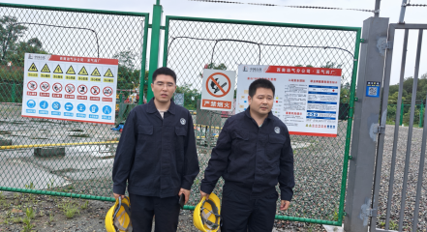
现场开展工作情况 | 勘验人员 |  | 勘验时间 |  |  |  | 勘验任务 |  | 勘验中的问题
现场开展工作情况 | 赵紫微、林波 |  | 2023.11.1 |  |  |  | 初勘 |  | 经现场踏勘，集输工艺区独立布置于钻井井场西侧，周边为山地区域，站场周边500m范围内无人员密集等敏感场所，最近民房位于井口西侧，最近间距 62.74m。

